E交易网上交易系统
竞买人操作手册

备注：E交易网上交易系统的所有网页操作建议使用IE9.0以上版本浏览器或360安全浏览器并选择兼容模式。


广西宏桂资产租赁有限公司

注册
1、打开E交易网上交易系统的门户网站http://www.e-jy.com.cn/，点击“会员登录”。


2、进入会员登录页面以后，点击“注册”。
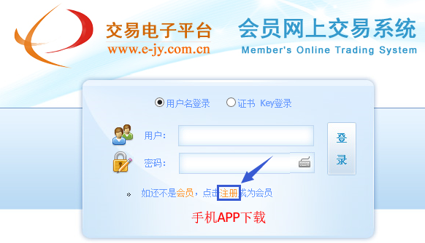

3、阅读E交易电子平台会员注册须知，点击“同意”。
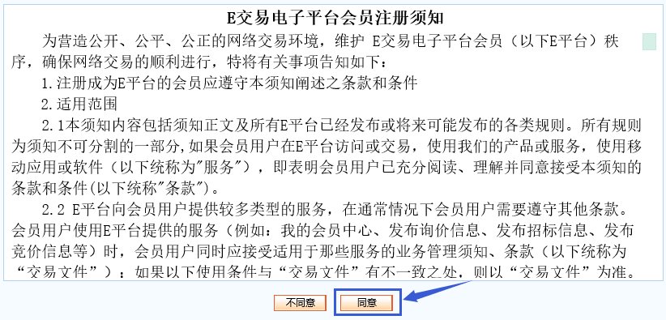


4、竞买人选择会员类型进行注册。（以单位名义参与竞买的选择“单位注册”，以个人名义参与竞买的选择“个人注册”），下面以个人会员注册为例（单位会员注册类似）进行注册，点击“个人注册”。

5、进入个人会员注册页面后，请按要求填写登录名、姓名、手机号等信息（姓名、手机号务必真实有效，否则会影响正常竞价）。注册的身份只能选择“竞买方”，请勿多选。填写完信息后点击“下一步”。
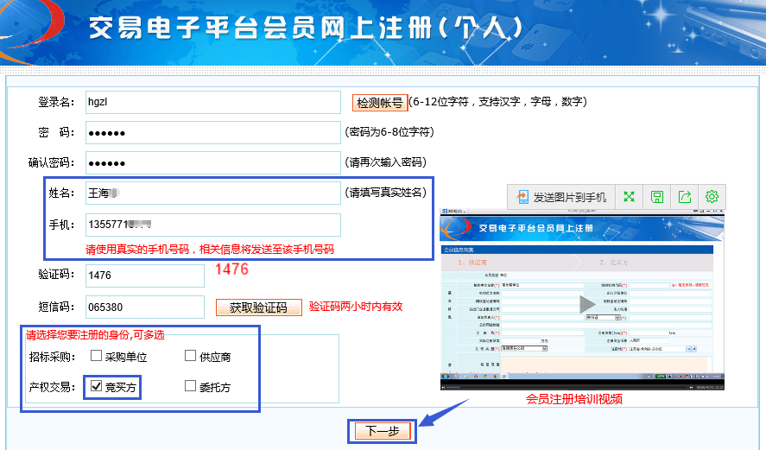
6、确认注册信息无误后点击“下一步”。
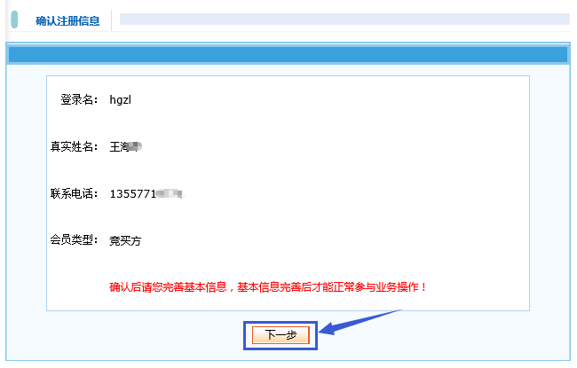
7、会员详细信息完善后，点击“下一步”。
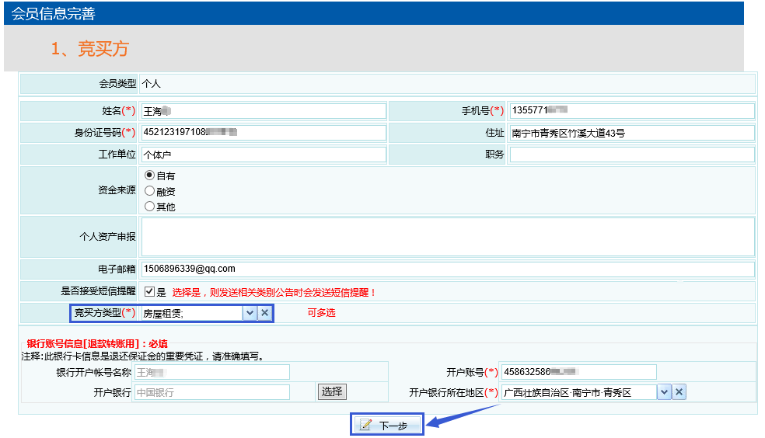
8、出现如下界面后，点击“竞买人登录”。

9、跳转到如下界面，表示注册成功。
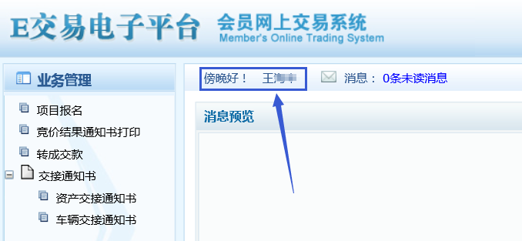

报名
备注：会员账号为一次注册，永久有效。客户只需成功注册E交易电子平台会员，以后该平台挂牌交易的所有项目，客户均可通过原账号登录并选择项目报名，而无需重复注册。会员账号和密码如有忘记，请与我公司业务人员联系。
1、会员账号注册成功后，同样打开E交易网上交易系统的门户网站：http://www.e-jy.com.cn/，点击“会员登录”。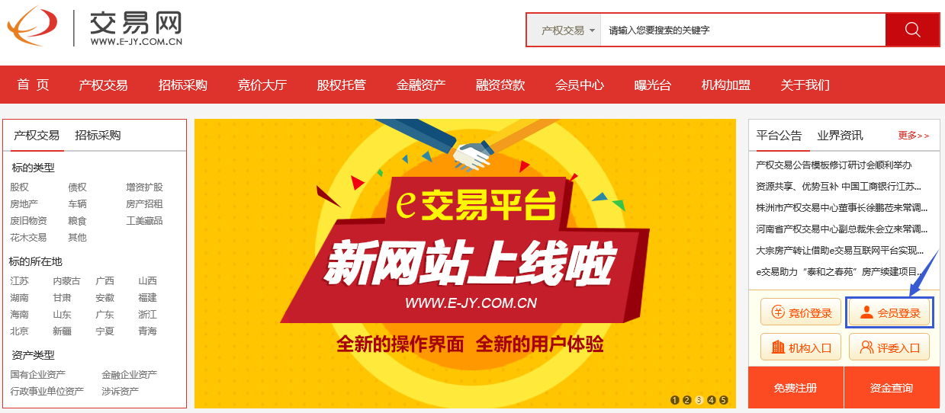
2、输入正确的会员账号、密码，点击“登录”。
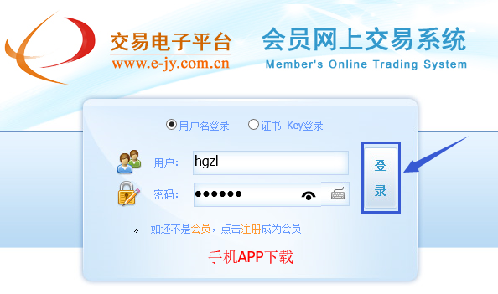

3、登录成功以后，点击“项目报名”，网页右边会默认显示E交易电子平台目前正在挂牌交易的所有标的。然后点击“打开搜索”按钮。
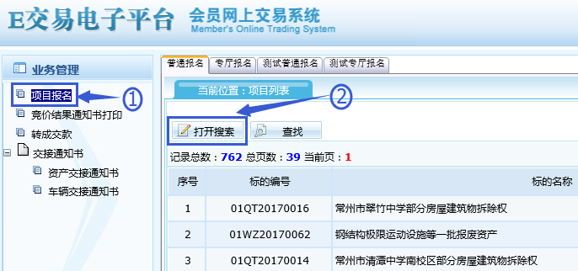

4、在如下页面的“所属交易机构”一栏选择“广西宏桂资产租赁有限公司”，然后点击“查找”按钮，网页下方即可查找出广西宏桂资产租赁有限公司本次挂牌竞价的所有标的。
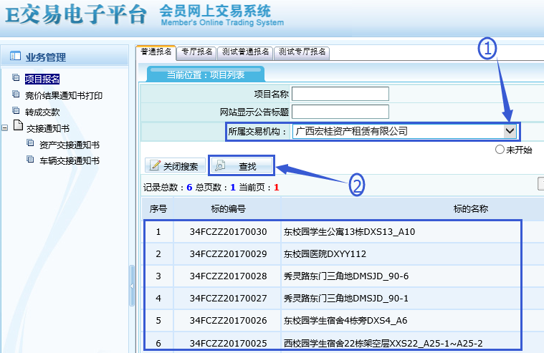
5、找到要参与报名的标的，在后面的“操作”一栏，点击“选择项目”，如下所示。
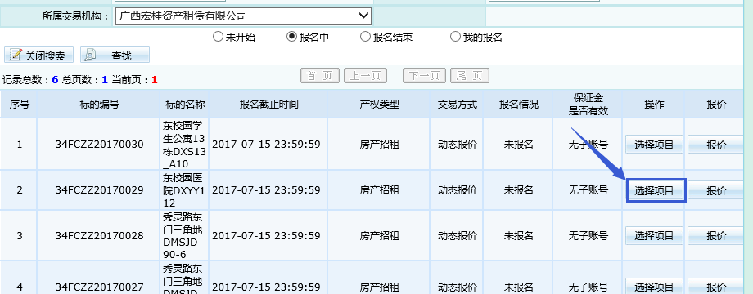

6、进入到项目详细报名页，填写“联系人”信息后，点击“下一步”。
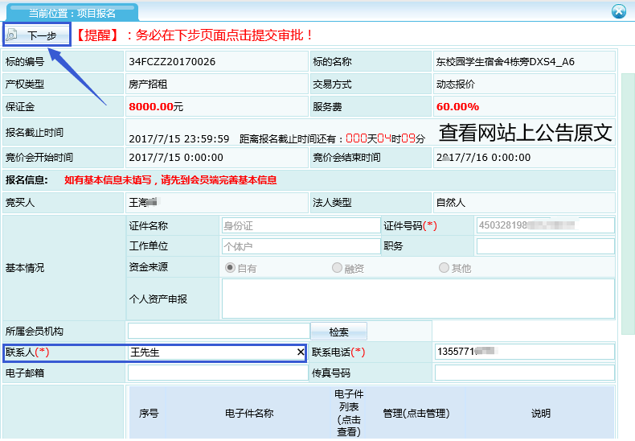
7、检查报名信息，确认无误后点击“提交审核”，这时弹出信息确认对话框，再点击对话框上的“确认选择”按钮，报名信息提交成功。
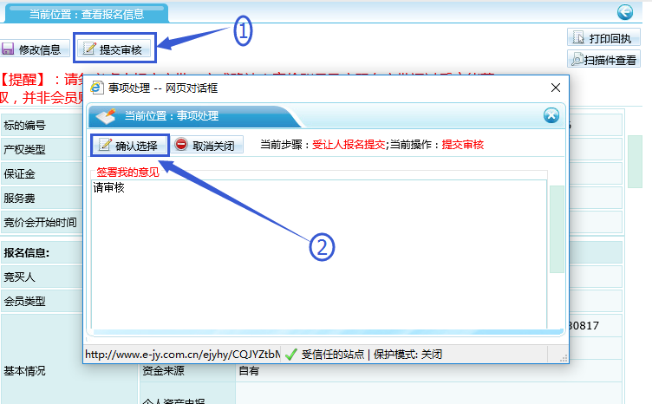
8、报名信息提交审核后，竞买人应尽快将竞价保证金汇入我公司指定账户。交纳完竞价保证金的客户凭有效凭证在规定时间内来我公司进行现场确认。

竞价
1、竞买人进行现场确认后，打开E交易网上交易系统的门户网站http://www.e-jy.com.cn/，点击“会员登录”。
2、输入正确的会员账号、密码，点击“登录”。
3、登录成功后，先点击“项目报名”，然后点击网页右边“我的报名”，找到本人已经报名的标的后，点击标的后面的“报价”按钮，即可进入竞价系统。
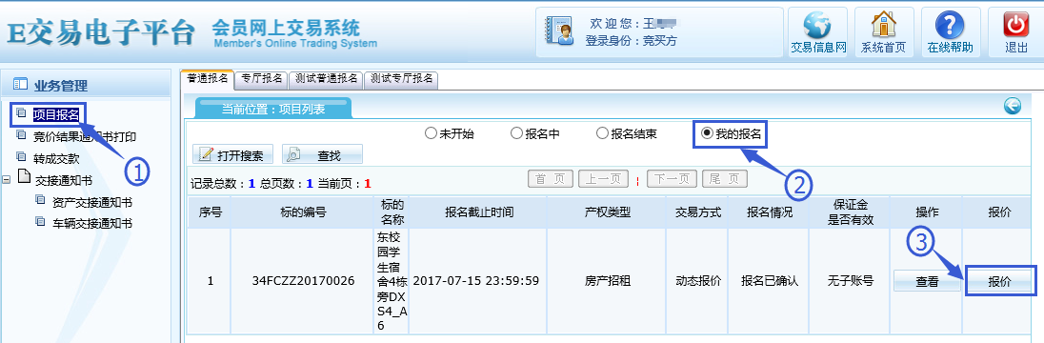
4、进入竞价系统后的页面如下，点击图标继续操作。
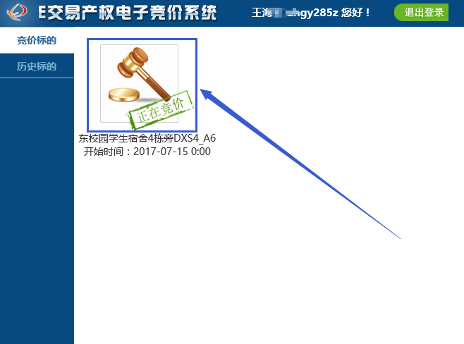
5、阅读《电子竞价风险告知及接受确认书》，点击“同意”继续。
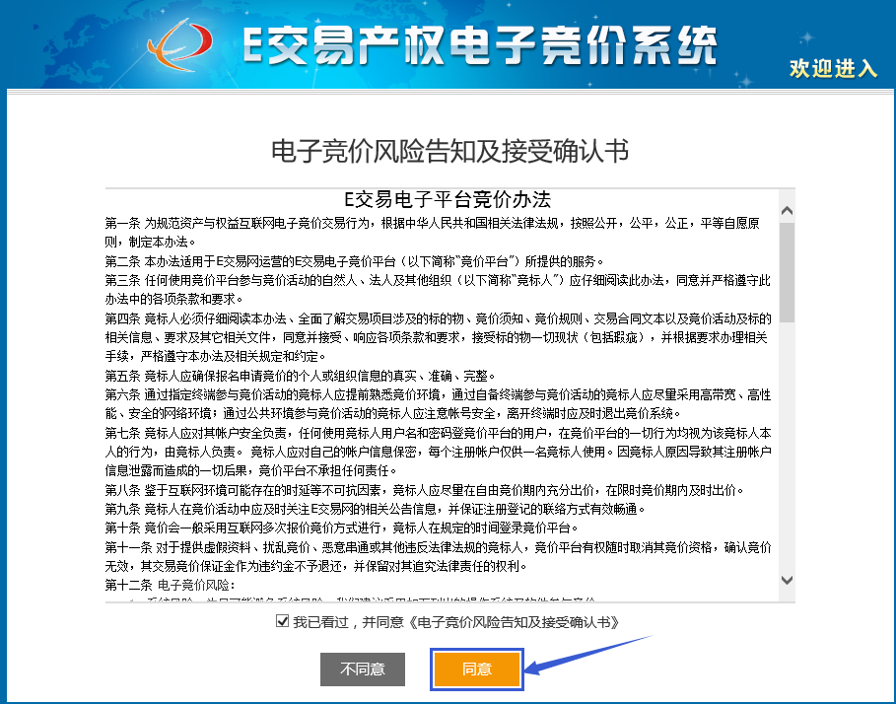

6、每个标的的第一次出价至少加“加价幅度”的1倍（不允许加O倍，即不允许出底价）。加价倍数最多支持“加价幅度”的10倍。
报价具体操作流程为：
（1）选择竞价阶梯倍数（2）发送报价（3）核对数据，确认报价。
备注：系统已设置保留价（保留价=该资产租金底价+1倍加价幅度），不允许以租金底价成交，即竞价人必须至少出价一次且出价金额不少于加价幅度的1倍。

7、如果您的竞价页面提示“您是当前最优价格”，则说明您目前是最高报价人，如果没有该提示，说明您的报价已落后其他人，可考虑尽快出价。
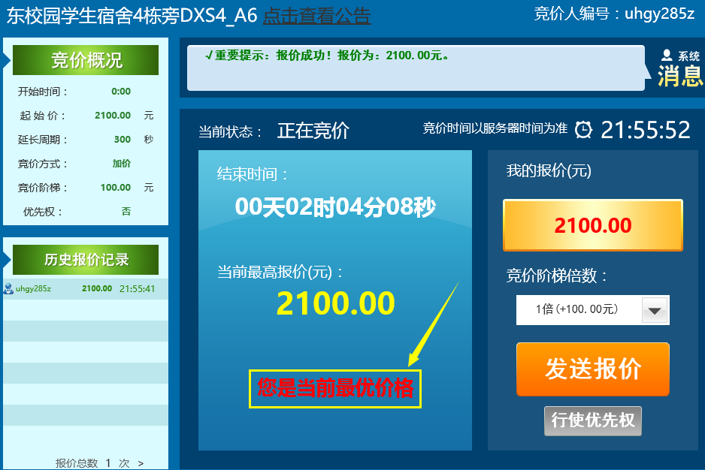
8、竞价时间结束后，系统采用价高者得的原则，自动确定最高报价人为最终的竞买人，竞价会结束。竞买人来我公司线下办理相关手续。

